KLASA VI - PLASTYKA 12.05.2020r
Temat: Projekt współczesnego wieżowca.

Na ostatnich zajęciach zapoznaliście się z nowoczesną architekturą.
Pojawiło się nowe określenie architektura inżynieryjna – to styl, w którym funkcja obiektu decydowała o jego formie.
Projektowano wytrzymałe elementy z żelaza, żeliwa lub stali łączono je na miejscu budowli w jedną całość. Ograniczono dekoracyjność budowli, zwrócono uwagę na wygodę i odpowiednie oświetlenie.

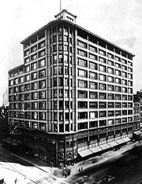 Szkoła chicagowska: L Sullivan, Carsons Building w Chicago

Szkoła chicagowska – w architekturze określenie wczesno modernistycznych trendów w twórczości architektów działających w Chicago pod koniec XIX i na początku XX. Wznoszone przez szkołę chicagowską budynki posiadały kubiczną bryłę z płaskim dachem, stalową strukturę, widoczną w podziale elewacji oraz obszerne przeszklenia.

DOKOŃCZ projekt współczesnego wieżowca, który miałeś naszkicowany na ostatniej lekcji po wykonaniu pracy proszę, prześlij ją na adres: tsiekaniec@wp.pl 18.05.2020r

Powodzenia – Teresa Siekaniec

